Федеральное государственное автономное

образовательное учреждение

высшего образования

«УРАЛЬСКИЙ ФЕДЕРАЛЬНЫЙ УНИВЕРСИТЕТ

ИМЕНИ ПЕРВОГО ПРЕЗИДЕНТА РОССИИ Б.Н. ЕЛЬЦИНА»

Институт радиоэлектроники и информационных технологий

Центр Ускоренного обучения ИРИТ-РТФ

ОТЧЁТ ПО ЛАБОРАТОРНОЙ РАБОТЕ №2

**«Доработка простого REST сервиса»**

по дисциплине

«Программирование»

Преподаватель ________ Н.А. Архипов   Студент РИЗ-110938у ________ М. А. Глазков

**Цель работы:**

Доработать простой REST сервис

**Учебные задачи:**

1. Доработка сервиса;
2. Добавить логгирование в сервис;
3. Добавить преобразование входящего сообщения.

**Ход выполнения:**

1. Необходимо добавить логгирование – для этого создаем файл application.properties logging.level, который уровень, все логи будут выводиться в консоль.

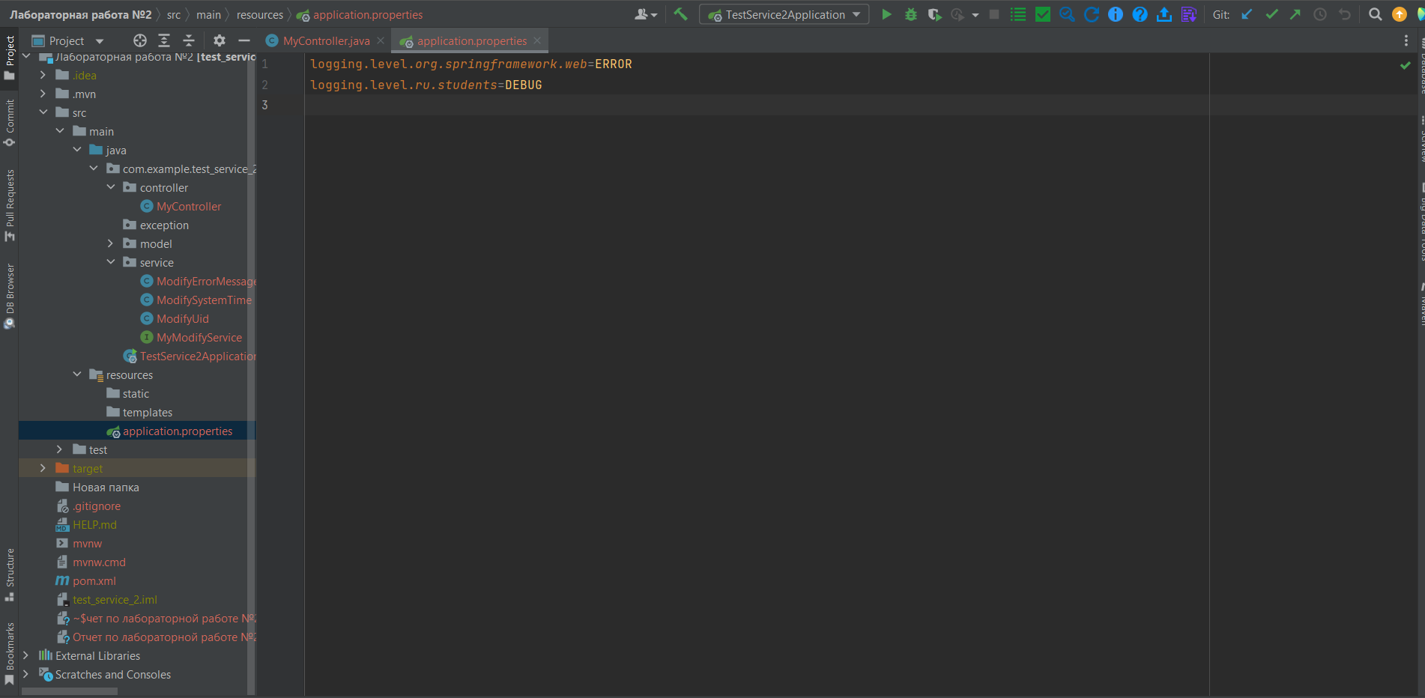

Рис 1- Файл логирования

1. Необходимо добавить в пакет service интерфейс MyModifyService.

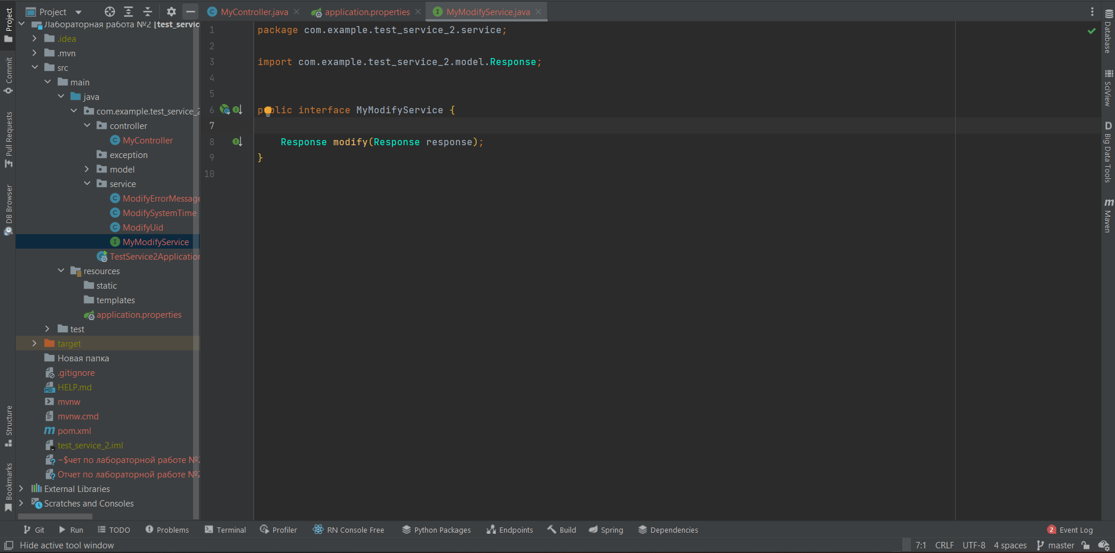

Рис 2 – Пакет MyModifyService

1. Необходимо добавить три класса имплементирующих интерфейс MyModifyService.

Класс ModifyUid

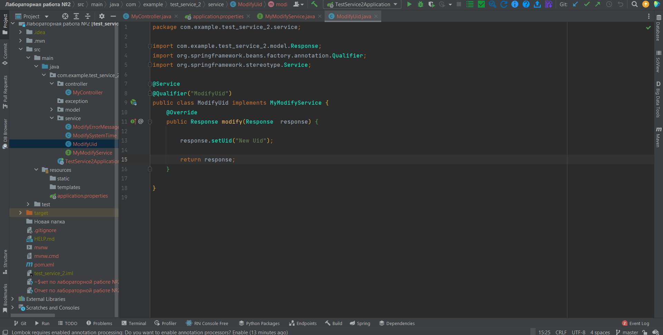

Рис 3 – Класс ModifyUid

Класс ModifySystemTime

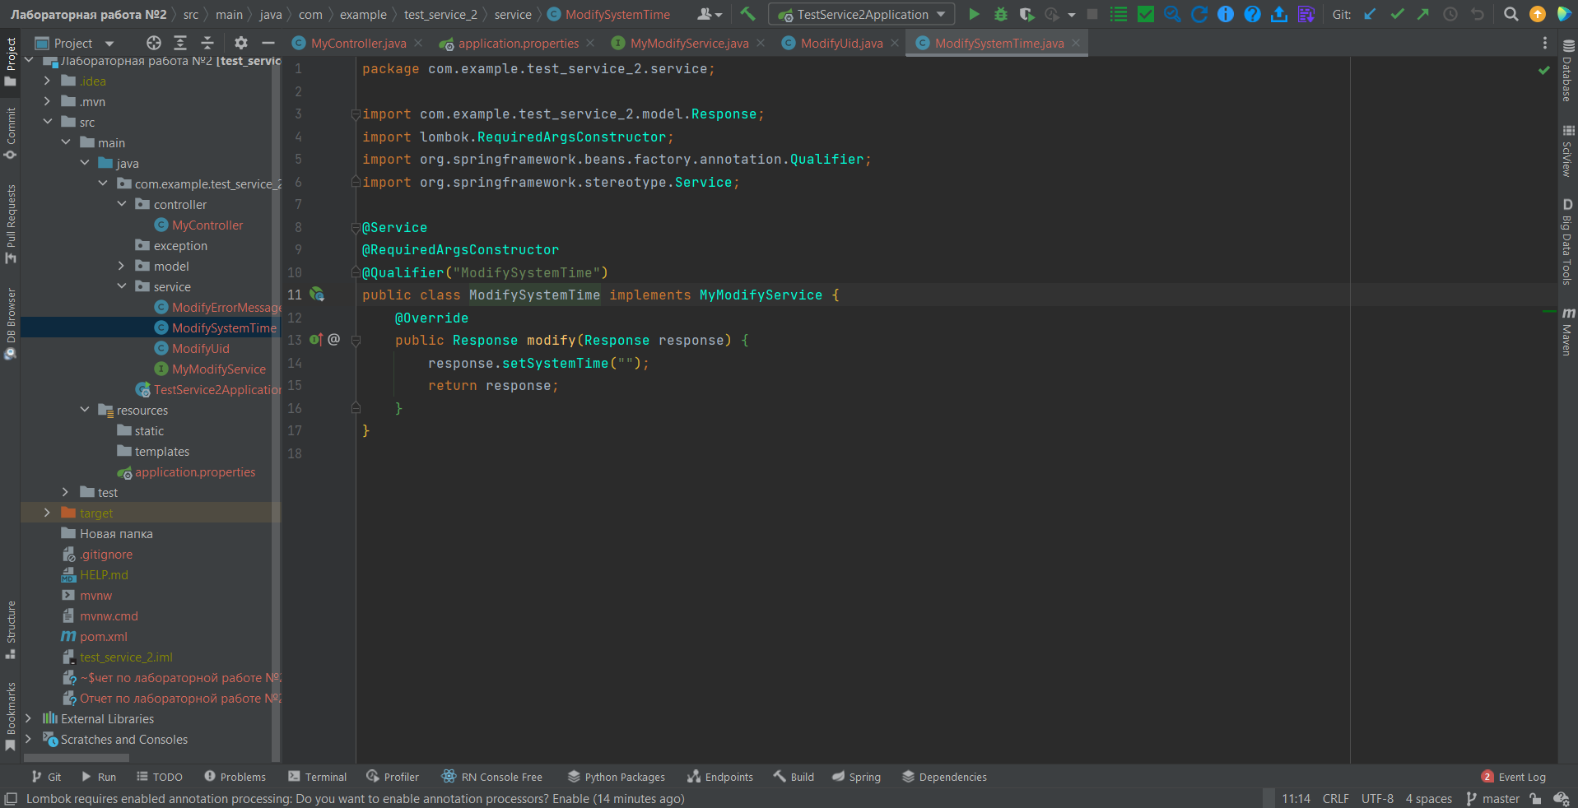

Рис 4 – Класс ModifySystemTime

Класс ModifyErrorMessage

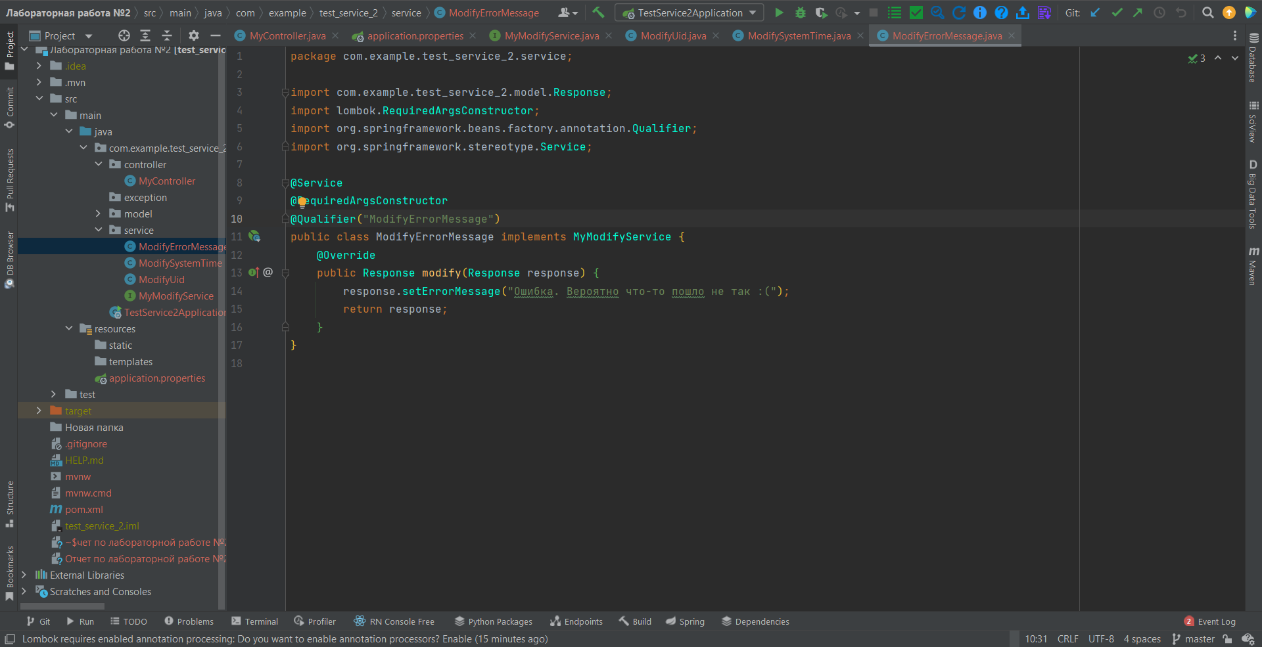

Рис 5 – Класс ModifyErrorMessage

Добавить в класс MyController логгирование и вызов сервиса

package com.example.test_service_2.controller;  
  
import com.example.test_service_2.model.Request;  
import com.example.test_service_2.model.Response;  
import com.example.test_service_2.service.MyModifyService;  
import lombok.extern.slf4j.Slf4j;  
import org.springframework.beans.factory.annotation.Autowired;  
import org.springframework.beans.factory.annotation.Qualifier;  
import org.springframework.http.HttpStatus;  
import org.springframework.http.ResponseEntity;  
import org.springframework.web.bind.annotation.PostMapping;  
import org.springframework.web.bind.annotation.RestController;  
import org.springframework.web.bind.annotation.RequestBody;  
  
@Slf4j  
@RestController  
public class MyController {  
  
 private final MyModifyService myModifyService;  
  
 @Autowired  
 public MyController(@Qualifier("ModifyErrorMessage") MyModifyService myModifyService) {  
 this.myModifyService = myModifyService;  
 }  
  
 @PostMapping(value = "/feedback")  
 public ResponseEntity<Response> feedback(@RequestBody Request request) {  
  
 *log*.info("Входящий request :" + String.*valueOf*(request));  
  
 Response response = Response.*builder*()  
 .uid(request.getUid())  
 .operationUid(request.getOperationUid())  
 .systemTime(request.getSystemTime())  
 .code("success")  
 .errorCode("")  
 .errorMessage("")  
 .build();  
  
 Response responseAfterModify = myModifyService.modify(response);  
  
 *log*.info("Исходщий response : " + String.*valueOf*(response));  
  
 return new ResponseEntity<>(responseAfterModify, HttpStatus.*OK*);  
 }  
}

Необходимо протестировать выполнение программы, с помощью программы postman.

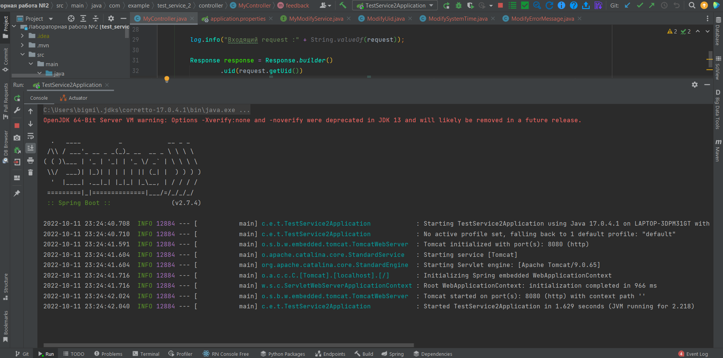

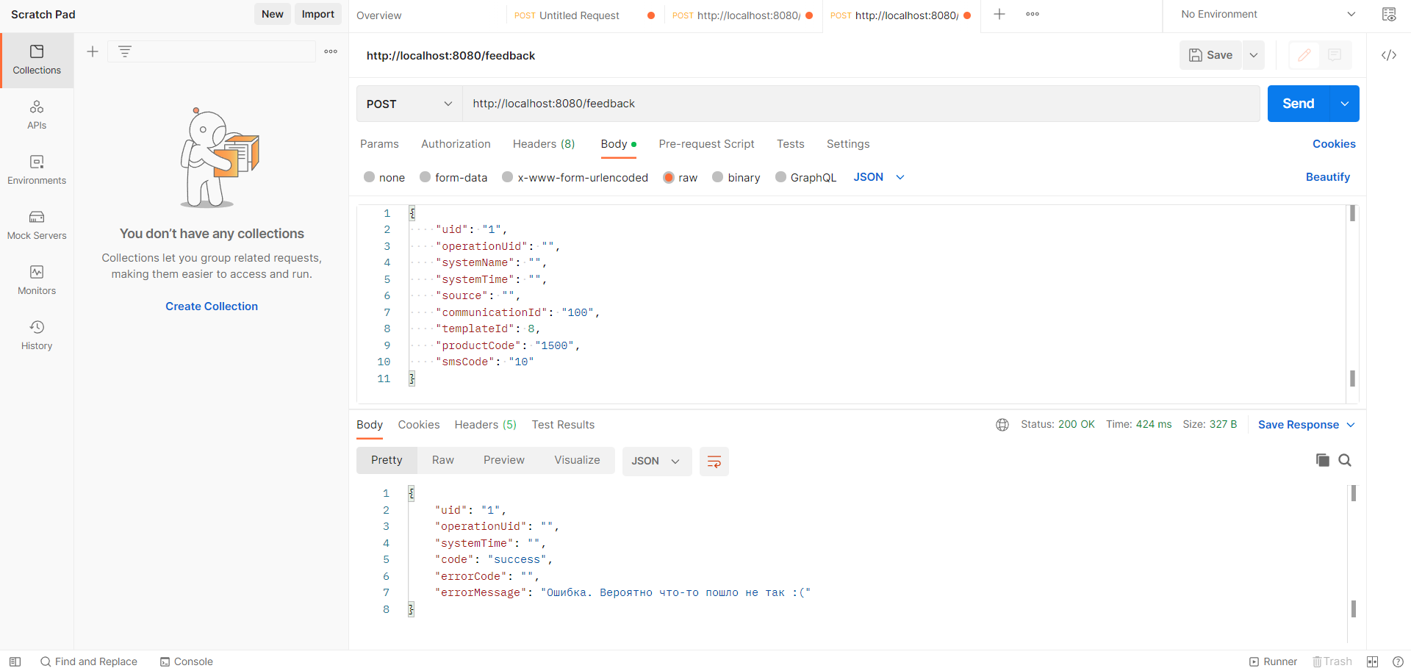

**Вывод:**

В ходе выполнения Лабораторной работы №2 доработал простой REST сервис. Добавил логирование и добавил преобразования входящего сообщения.